АДМИНИСТРАЦИЯ ГОРОДА НЕФТЕЮГАНСКА

РАСПОРЯЖЕНИЕ

25.03.2024 № 100-р
г.Нефтеюганск

О проведении открытого аукциона на право заключения договоров
на размещение сезонных нестационарных торговых объектов и иных сезонных объектов по оказанию услуг населению на территории города Нефтеюганска на летний период 2024 года

В соответствии с Гражданским кодексом Российской Федерации, Федеральными законами от 26.07.2006 № 135-ФЗ «О защите конкуренции», от 28.12.2009 № 381-ФЗ «Об основах государственного регулирования торговой деятельности в Российской Федерации», постановлениями администрации города Нефтеюганска 14.05.2019 № 87-нп «Об организации обеспечения жителей города Нефтеюганска услугами общественного питания, торговли и иными услугами путем размещения временных, сезонных нестационарных торговых объектов», от 06.03.2024 № 417-п «Об утверждении Реестра мест для размещения сезонных нестационарных торговых объектов и иных сезонных объектов по оказанию услуг населению на территории города Нефтеюганска на летний период 2024 года»:
1.Департаменту экономического развития администрации города Нефтеюганска (Невердас Д.Ю.):
1.1.Провести до 23.04.2024 открытый аукцион на право заключения договоров на размещение сезонных нестационарных торговых объектов и иных сезонных объектов по оказанию услуг населению на территории города Нефтеюганска на летний период 2024 года согласно приложению к распоряжению.
1.2.Подготовить извещение о проведении открытого аукциона на право заключения договоров на размещение сезонных нестационарных торговых объектов и иных сезонных объектов по оказанию услуг населению на территории города Нефтеюганска на летний период 2024 года, опубликовать в газете «Здравствуйте, нефтеюганцы!» и разместить на официальном сайте органов местного самоуправления города Нефтеюганска.
2.Департаменту по делам администрации города (Филинова Н.В.) разместить распоряжение на официальном сайте органов местного самоуправления города Нефтеюганска.
3.Контроль исполнения распоряжения возложить на заместителя главы города Нефтеюганска Н.С.Халезову.

Глава города Нефтеюганска Э.Х.Бугай
Приложение 1
к распоряжению
администрации города
от25.03.2024 № 100-р

Реестр
мест для размещения сезонных нестационарных торговых объектов и иных сезонных объектов по оказанию услуг населению на территории города Нефтеюганска на летний период 2024 года

№ п/п | Специализация объекта | Адрес, местоположение  в г.Нефтеюганске | Площадь земельного участка, кв.м. | Срок пользования | Примечание
1 | Услуги досуга и развлечения | ул.Набережная,  в районе причала  (объект № 1 в приложении 2  к распоряжению  администрации города Нефтеюганска от ______ № ______) | 100 | с 01.05.2024 по 30.09.2024 | аттракционы (батуты надувные и спортивные, качели, карусели механического поступательного или вращательного движения)
2 | услуги досуга и развлечения | ул.Набережная, в районе причала  (объект № 2 в приложении 2  к распоряжению  администрации города Нефтеюганска от ______ № ______) | 100 | с 01.05.2024 по 30.09.2024 | аттракционы (батуты надувные и спортивные, качели, карусели механического поступательного или вращательного движения)
3 | продовольственные товары | 3 мкр.,  у дома № 15  (объект № 3 в приложении 2  к распоряжению  администрации города Нефтеюганска от ______ № ______) | 10 | с 01.05.2024 по 30.09.2024 | безалкогольные напитки
4 | непродовольственные товары | 3 мкр.,  у дома № 7  (объект № 4 в приложении 2  к распоряжению  администрации города Нефтеюганска от ______ № ______) | 10 | с 01.05.2024 по 30.09.2024 | шары, игрушки, сувенирная продукция, изделия ручной работы, печатная продукция
5 | непродовольственные товары | 2 мкр.,  у здания 24  (объект № 5 в приложении 2  к распоряжению  администрации города Нефтеюганска от ______ № ______) | 10 | с 01.05.2024 по 30.09.2024 | шары, игрушки, сувенирная продукция, изделия ручной работы, печатная продукция
6 | продовольственные товары | 3 мкр., у дома № 1 (объект № 6 в приложении 2  к распоряжению  администрации города Нефтеюганска от ______ № ______) | 10 | с 01.05.2024 по 30.09.2024 | сахаристые изделия, попкорн, безалкогольные напитки, кондитерские и мучные изделия (в индивидуальной упаковке), мороженое
7 | услуги досуга и развлечения | 3 мкр., у здания 24 (бывший кинотеатр «Юган»)  (объект № 7 в приложении 2  к распоряжению  администрации города Нефтеюганска от ______ № ______) | 30 | с 01.05.2024 по 30.09.2024 | аттракционы (батуты надувные  и спортивные, качели, карусели механического поступательного или вращательного движения)
8 | продовольственные товары | 16 мкр., скейтпарк  (объект № 8 в приложении 2  к распоряжению  администрации города Нефтеюганска от ______ № ______) | 10 | с 01.05.2024 по 30.09.2024 | сахаристые изделия, попкорн, безалкогольные напитки, кондитерские и мучные изделия  (в индивидуальной упаковке), мороженое
9 | продовольственные товары | 16 мкр., скейтпарк  (объект № 9 в приложении 2  к распоряжению  администрации города Нефтеюганска от ______ № ______) | 10 | с 01.05.2024 по 30.09.2024 | сахаристые изделия, попкорн, безалкогольные напитки, кондитерские и мучные изделия  (в индивидуальной упаковке), мороженое
10 | услуги досуга и развлечения | 15 мкр., напротив  ТЦ «Рубин»  (объект №10 в приложении 2  к распоряжению  администрации города Нефтеюганска от ______ № ______) | 20 | с 01.05.2024 по 30.09.2024 | развлекательные передвижные комплексы, аттракционы
11 | бахчевые развалы | 12 мкр., у строения 61  (объект №11 в приложении 2  к распоряжению  администрации города Нефтеюганска от ______ № ______) | 10 | с 01.05.2024 по 30.09.2024 | бахчевые развалы
12 | бахчевые развалы | 12 мкр., у строения 61  (объект № 12 в приложении 2  к распоряжению  администрации города Нефтеюганска от ______ № ______) | 10 | с 01.05.2024 по 30.09.2024 | бахчевые развалы
13 | бахчевые развалы | 7 мкр., у строения 54Б  (объект №13 в приложении 2  к распоряжению  администрации города Нефтеюганска от ______ № ______) | 10 | с 01.05.2024 по 30.09.2024 | бахчевые развалы
14 | бахчевые развалы | 7 мкр., у строения 54Б  (объект №14 в приложении 2  к распоряжению  администрации города Нефтеюганска от ______ № ______) | 10 | с 01.05.2024 по 30.09.2024 | бахчевые развалы
15 | бахчевые развалы | 9а мкр., у мечети  (объект №15 в приложении 2  к распоряжению  администрации города Нефтеюганска от ______ № ______) | 20 | с 01.05.2024 по 30.09.2024 | бахчевые развалы
16 | бахчевые развалы | 9а мкр., у мечети  (объект №16 в приложении 2  к распоряжению  администрации города Нефтеюганска от ______ № ______) | 20 | с 01.05.2024 по 30.09.2024 | бахчевые развалы
17 | бахчевые развалы | 9а мкр., у мечети  (объект №17 в приложении 2  к распоряжению  администрации города Нефтеюганска от ______ № ______) | 20 | с 01.05.2024 по 30.09.2024 | бахчевые развалы
18 | бахчевые развалы | 9а мкр., у мечети  (объект №18 в приложении 2  к распоряжению  администрации города Нефтеюганска от ______ № ______) | 20 | с 01.05.2024 по 30.09.2024 | бахчевые развалы
19 | бахчевые развалы | 9а мкр., у мечети  (объект №19 в приложении 2  к распоряжению  администрации города Нефтеюганска от ______ № ______) | 20 | с 01.05.2024 по 30.09.2024 | бахчевые развалы
20 | бахчевые развалы | 9а мкр., у мечети  (объект №20 в приложении 2  к распоряжению  администрации города Нефтеюганска от ______ № ______) | 20 | с 01.05.2024 по 30.09.2024 | бахчевые развалы
21 | бахчевые развалы | 9а мкр., у мечети  (объект №21 в приложении 2  к распоряжению  администрации города Нефтеюганска от ______ № ______) | 20 | с 01.05.2024 по 30.09.2024 | бахчевые развалы
22 | бахчевые развалы | 9а мкр., у мечети  (объект №22 в приложении 2  к распоряжению  администрации города Нефтеюганска от ______ № ______) | 20 | с 01.05.2024 по 30.09.2024 | бахчевые развалы
23 | бахчевые развалы | 9а мкр., у мечети  (объект №23 в приложении 2  к распоряжению  администрации города Нефтеюганска от ______ № ______) | 20 | с 01.05.2024 по 30.09.2024 | бахчевые развалы
24 | бахчевые развалы | 9а мкр., у мечети  (объект №24 в приложении 2  к распоряжению  администрации города Нефтеюганска от ______ № ______) | 20 | с 01.05.2024 по 30.09.2024 | бахчевые развалы
25 | продовольственные товары | 2а мкр., ул.Гагарина  (объект №25 в приложении 2  к распоряжению  администрации города Нефтеюганска от ______ № ______) | 10 | с 01.05.2024 по 30.09.2024 | сахаристые изделия, попкорн, безалкогольные напитки, кондитерские и мучные изделия  (в индивидуальной упаковке), мороженое
26 | продовольственные товары | 2а мкр., ул.Гагарина  (объект №26 в приложении 2  к распоряжению  администрации города Нефтеюганска от ______ № ______) | 5 | с 01.05.2024 по 30.09.2024 | сахаристые изделия, попкорн, безалкогольные напитки, кондитерские и мучные изделия  (в индивидуальной упаковке), мороженое
27 | бахчевые развалы | 15 мкр., у жилого дома № 8  (объект №27 в приложении 2  к распоряжению  администрации города Нефтеюганска от ______ № ______) | 10 | с 01.05.2024 по 30.09.2024 | бахчевые развалы

Приложение 2
к распоряжению
администрации города
от25.03.2024 № 100-р
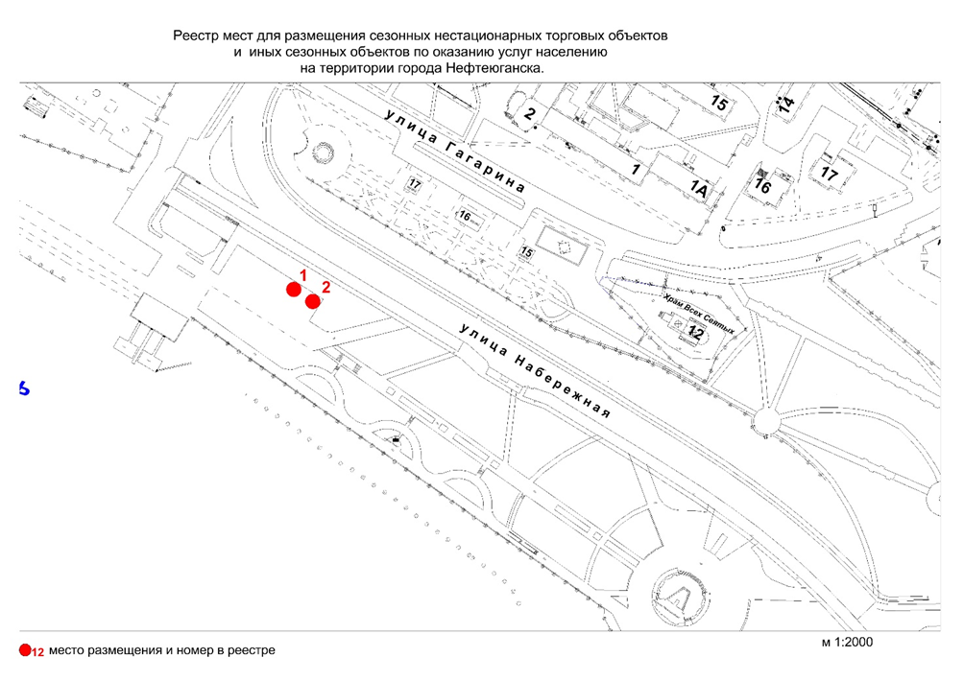

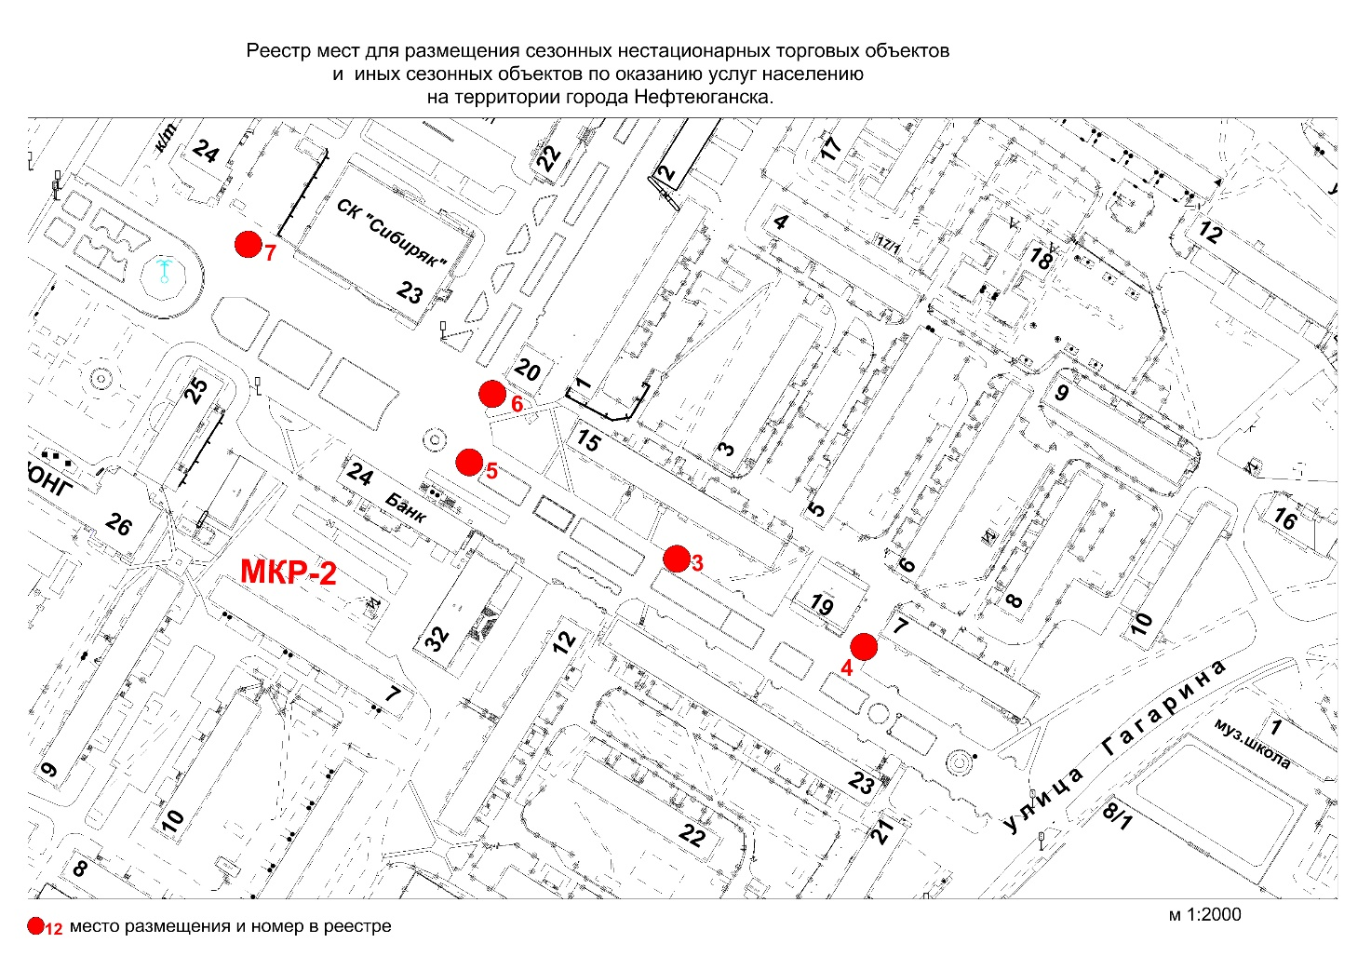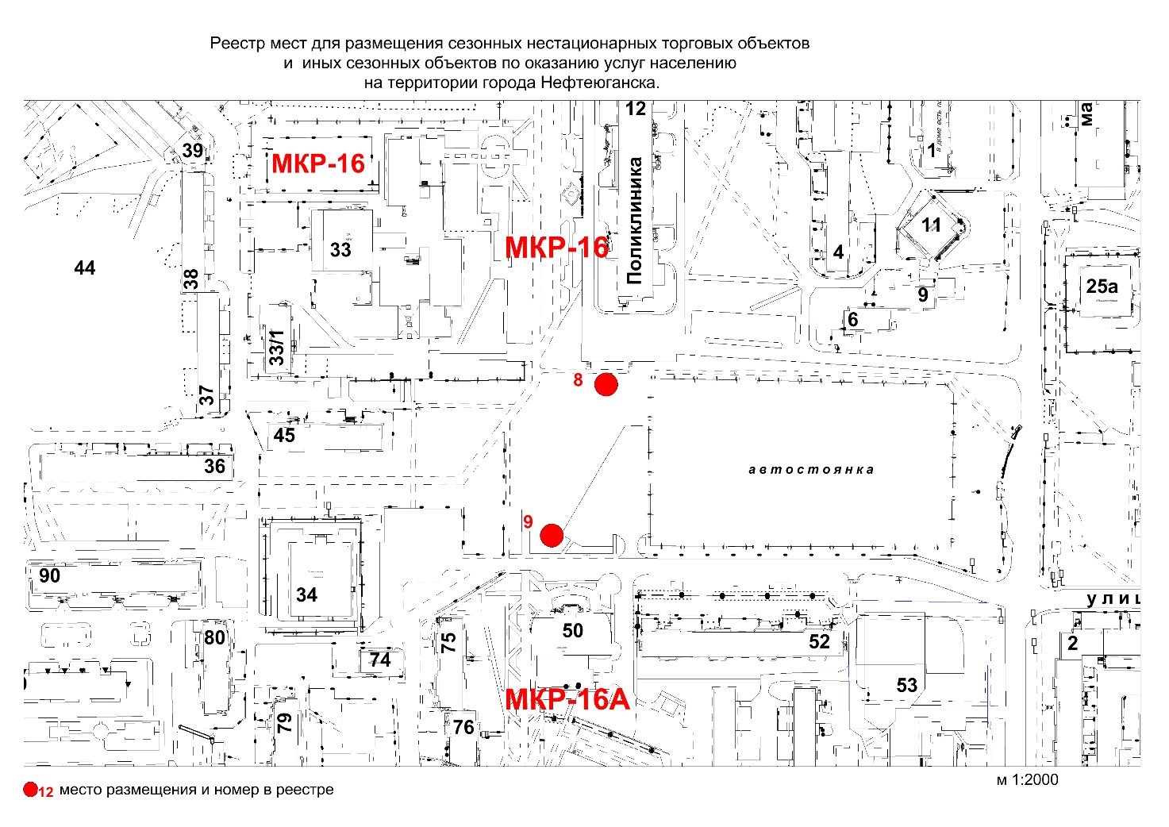
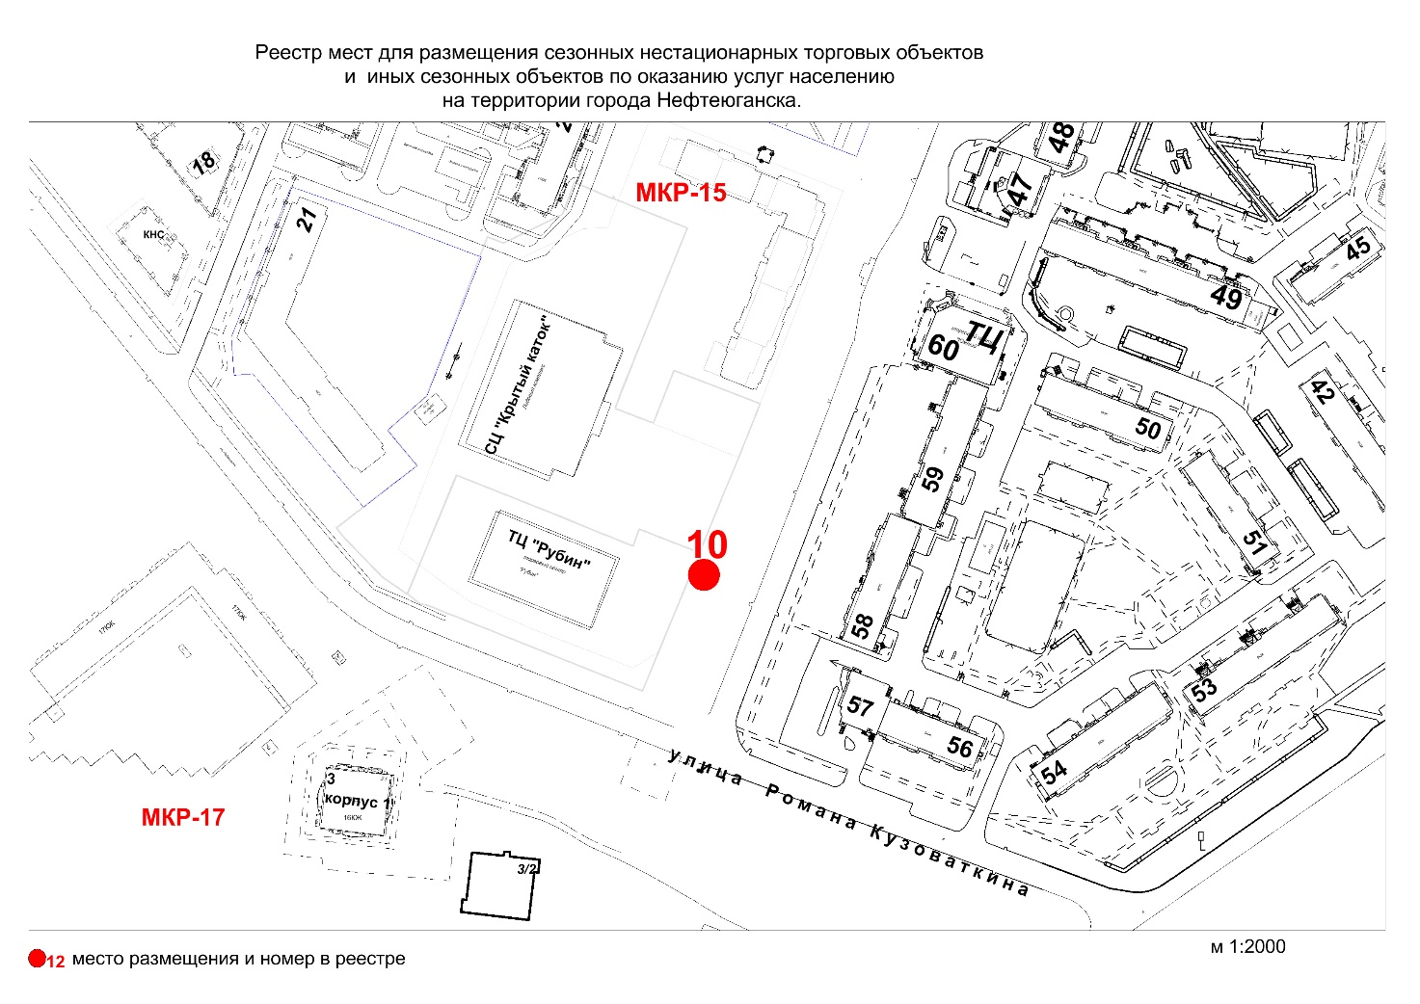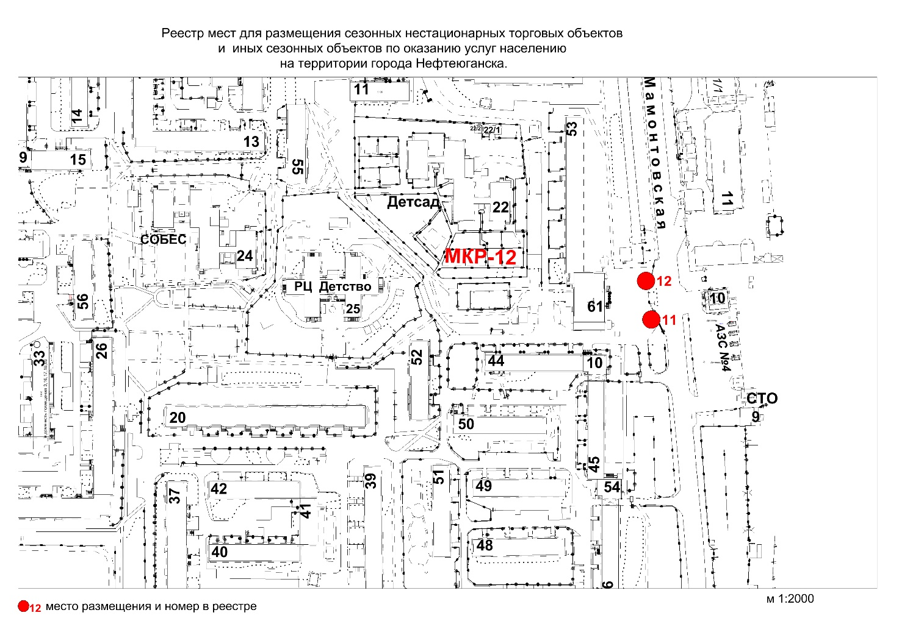
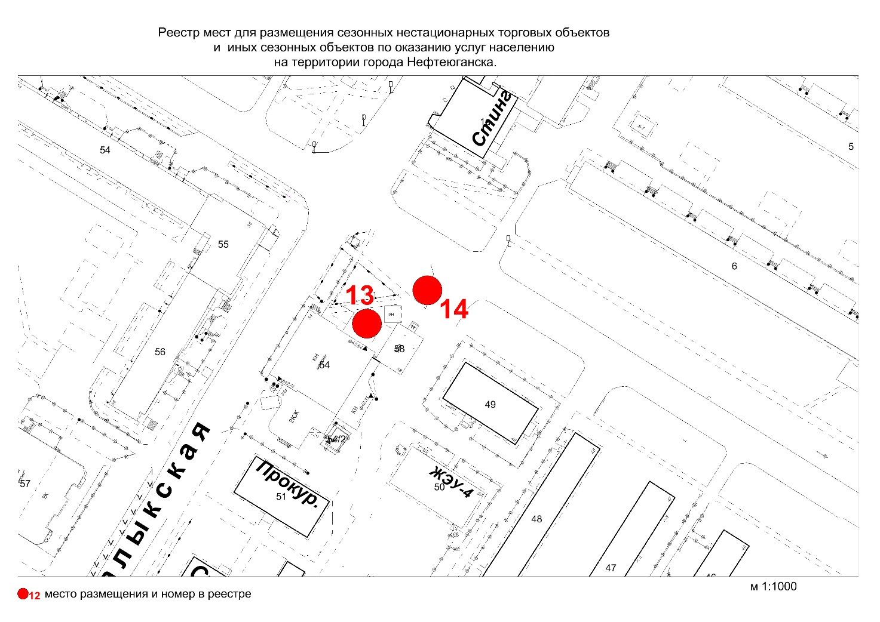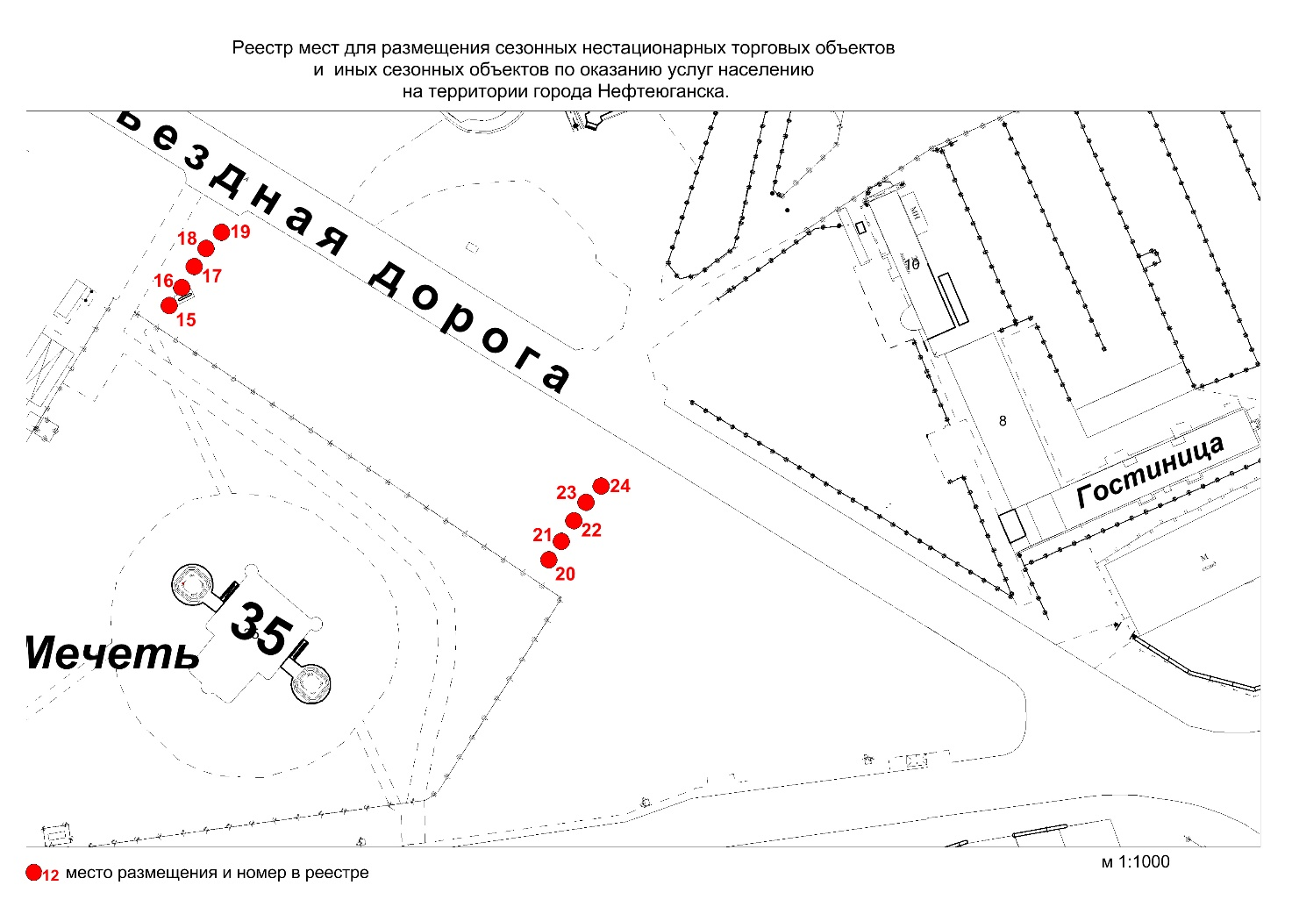
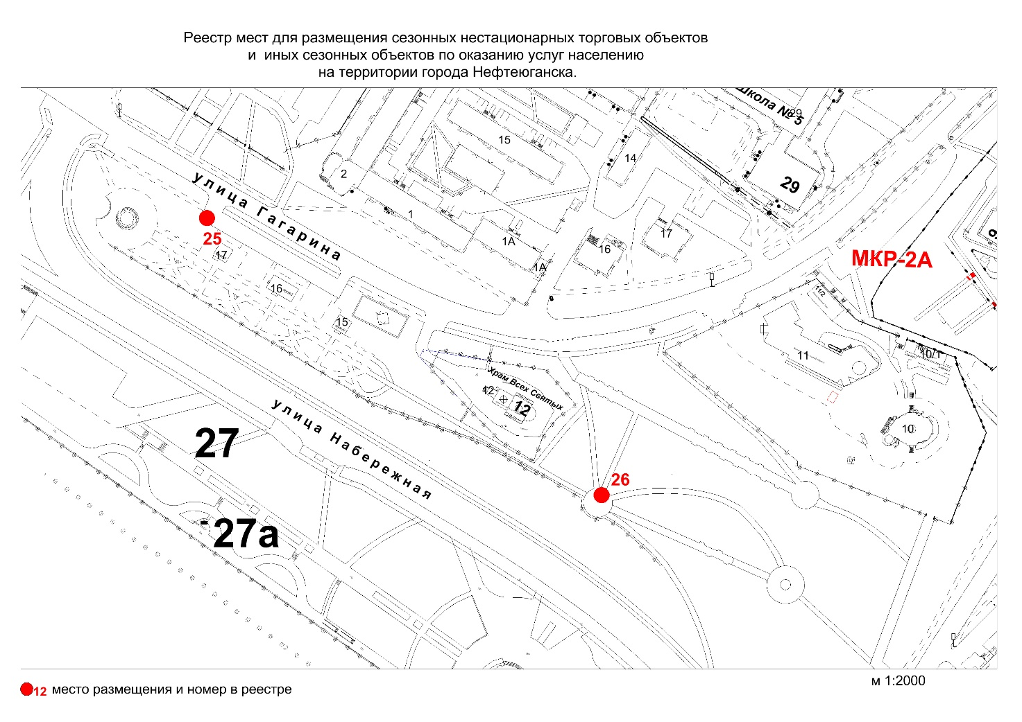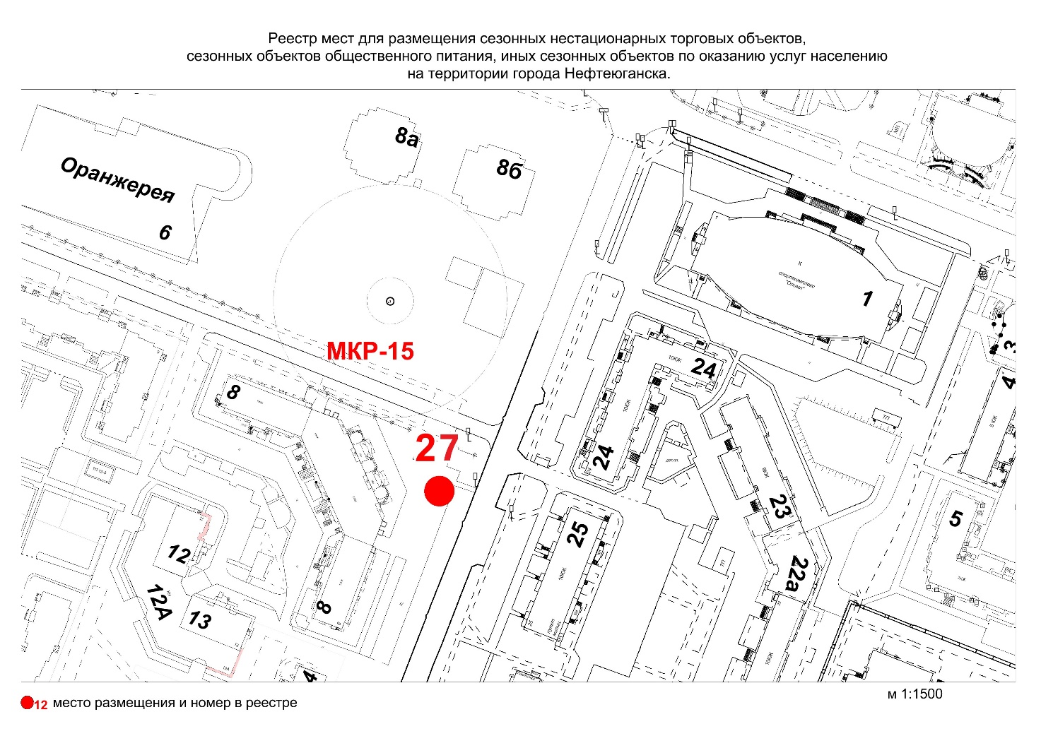

1.Проект разработан:
ведущим специалистом отдела развития предпринимательства и потребительского рынка департамента экономического развития администрации города Нефтеюганска Абдазовым А.Б.
Телефон: 23 77 90.

2.Рассылка:
ДДА
ДЭР
ДГиЗО
ЮПУ

